# 实验 8 实验报告

教学班级： 机械6班 学生学号： 2022110957 学生姓名： 彭文杰

实验日期： 11月10日 实验机房： X7407 助教老师： 万志芳

**一、实验目的**

1. 掌握一维数组元素的查找、插入、删除、排序的常用算法；

2. 掌握函数调用过程中数组传递的方法。

**二、实验任务**

**1. 编程实现：**产生n个[50,99]范围内的随机数，存入一维整型数组中，删除数组中所有的偶数元素，输出删除偶数元素之前和之后的数组元素，要求每行输出6个数据、数据域宽为4。**输入输出格式参见样张：**

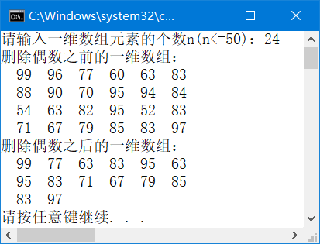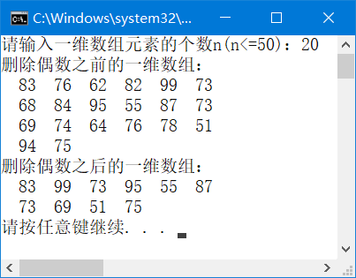

**2. 编程实现：**按降序输入若干个整数并存入一个整型数组中，对从键盘输入的数据进行查找，要求使用折半查找算法，输出查找结果，并统计本轮折半查找的次数。（要求：循环实现多个数的折半查找，输入1则继续下一个数的查找、输入其他整数则结束查找）。**输入输出格式参见样张：**

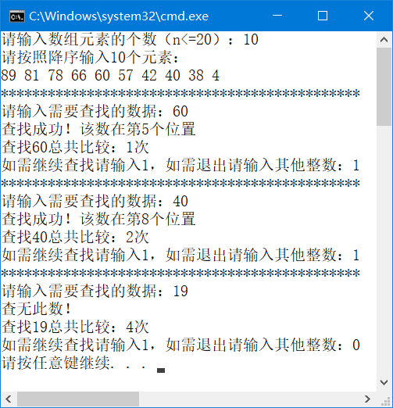

**3. 编程实现：**统计《程序设计》课程成绩的及格率。

（1）主**函数功能**：输入学生人数n（<=40）和各位学生的成绩（使用一维数组存放），通过调用子函数count得到成绩的及格率，并输出及格率。

（2）**子函数功能**：统计存放在长度为n的一维数组score中成绩的及格率，并用return返回及格率。子函数头要求为：double count(double score[ ], int n)。

（3）**输入输出格式参见样张：**

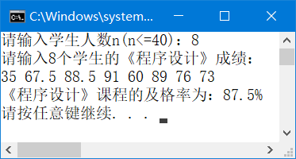

**4. 编程实现：**用冒泡排序算法实现一维数组的降序排序。

（1）**主函数功能**：输入一维数组元素，调用子函数sort实现数组元素的排序，并输出排序后的数组元素（数据域宽为4）。

（2）**子函数功能**：用冒泡排序算法实现对长度为n的一维数组a进行降序排序。子函数头要求为：void sort(int a[ ],int n)。

（3）**输入输出格式参见样张：**

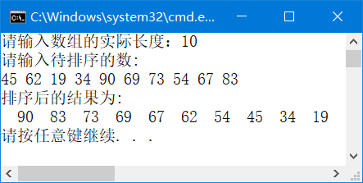

**5. 编程实现：在有序数组中插入数据。**

**（1）主函数功能：**输入n个降序的数据存入一维数组中，调用子函数insert完成两个数据的插入操作，并输出插入位置及插入数据后的数组元素（注意：数组的长度要足够大）。

**（2）子函数功能：**将数x插入到长度为n的降序数组a中，插入过程中数组a始终保持降序，并通过return返回数x插入到数组a中的位置。子函数头要求为：int insert(int a[ ],int n, int x)。

**（3）输入输出格式参见样张：**

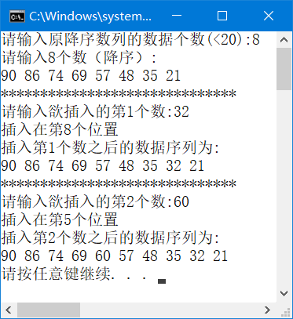

**三、实验结果（源程序+注释+运行结果截图）**

**第1题：**

#include<iostream>

#include<ctime>

#include<iomanip>

using namespace std;

int main()

{

cout << "2022110957彭文杰 " << endl;

cout << "请输入一维数组的个数（n<=50)：";

int n;

cin >> n;

cout << "删除偶数之前的一维数组：" << endl;

srand(time(NULL));

int A[50];

for (int i = 0; i < n; i++)

A[i] = 50 + rand ()%50;

for (int i = 0; i < n; i++)

{

cout << setw(4) << A[i];

if ((i + 1) % 6 == 0)

cout << endl;

}

cout << "删除偶数之后的一维数组：" << endl;

for (int j = 0,i=0; i< n; i++)

{

if ((A[i] % 2)!=0)

{

cout << setw(4) << A[i];

j++;

if (j % 6 == 0)

cout << endl;

}

}

return 0;

}10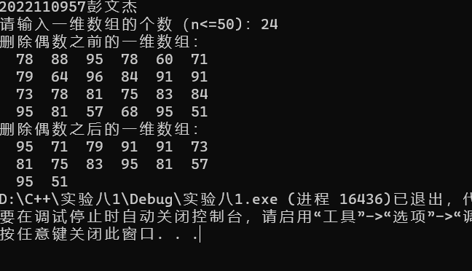

**第2题：**

#include<iostream>

using namespace std;

int main()

{

cout << "2022110957彭文杰" << endl;

int A[20];

cout << "请输入数组元素的个数n(n<=20）：";

int n;

cin >> n;

cout << "请按照降序输入" << n << "个元素：" << endl;

for (int i = 0; i < n; i++)

cin >> A[i];

int s = 1;//定义s控制查找是否继续

while (s == 1)

{

cout << "****************************************" << endl;

int a;//定义要查找的数据

cout << "请输入要查找的数据：";

cin >> a;

int min = 0, max = n - 1, t;

int j = 0;//定义j确定查找次数

for (; min <=max; )

{

j++;

t = (min + max) / 2;

if (A[t] < a)

max = t - 1;

if (A[t] > a)

min = t + 1;

if (A[t] == a)

{

cout << "查找成功！该数在第" << t +1<< "个位置" << endl;

cout << "查找" << a << "总共比较:" << j << "次" << endl;

break;

}

}

if (min >max)

{

cout << "查无此数！" << endl;

cout << "查找" << a << "总共比较:" << j << "次" << endl;

}

cout << "如需继续查找请输入1，如需退出请输入其他整数：";

cin >> s;

}

return 0;

}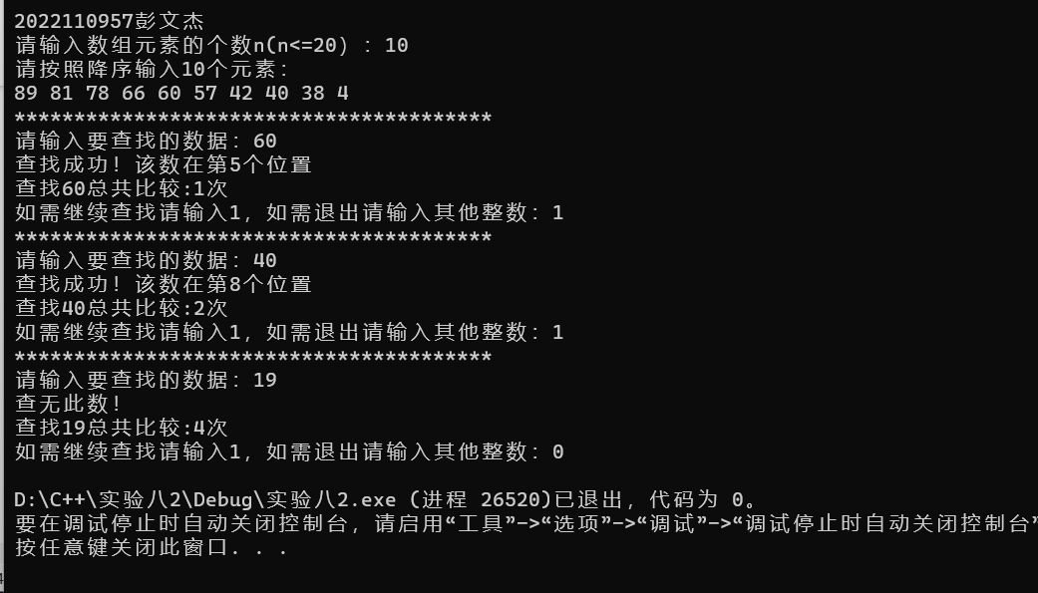

**第3题：**

#include<iostream>

using namespace std;

double count(double score[], int n)

{

double y=0;//y为及格人数

for (int i = 0; i < n; i++)

{

if (score[i] >= 60)

y++;

}

return (y/n)*100;

}

int main()

{

cout << "2022110957彭文杰" << endl;

cout << "请输入学生人数（n<=40):";

int n;

cin >> n;

double score[40];

cout << "请输入" << n << "个学生的《程序设计》成绩：" << endl;

for (int i = 0; i < n; i++)

cin >> score[i];

cout << "《程序设计》课程的及格率为：" << count(score, n) << "%" << endl;

return 0;

}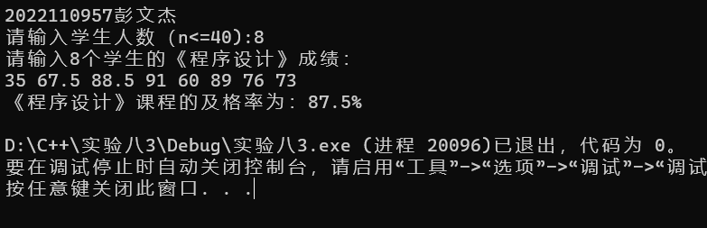

**第4题：**

#include<iostream>

#include<iomanip>

using namespace std;

void sort(int a[], int n)

{

for (int i = 0; i < n; i++)

{

for(int j=0;j<n-i+1;j++)

if(a[j]<a[j+1])

{

int temp;

temp = a[j];

a[j] = a[j + 1];

a[j + 1] = temp;

}

}

for (int i = 0; i < n; i++)

cout << setw(4) << a[i];

}

int main()

{

cout << "2022110957彭文杰" << endl;

cout << "请输入数组的实际长度：";

int n;

cin >> n;

int a[100];

cout << "请输入需要排序的数：" << endl;

for (int i = 0; i < n; i++)

cin >> a[i];

cout << "排序后的结果为:" << endl;

sort(a, n);

return 0;

}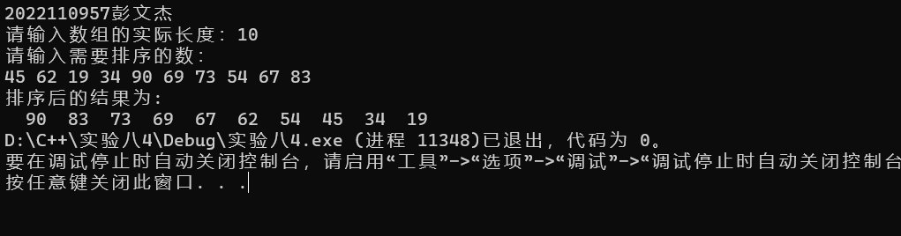

**第5题：**

#include<iostream>

#include<iomanip>

using namespace std;

int insert(int a[], int n, int x)

{

int j=0;//j为插入位置

for (; j< n; j++)

{

if (x<a[j] && x>a[j + 1])

{

for (int i = n;i>j+1;i--)

{

a[i] = a[i - 1];

}

a[j+1]=x;

break;

}

}

return j + 2;

}

int main()

{

cout << "2022110957彭文杰" << endl;

cout << "请输入原降序数列的数据个数（n<=20)：";

int n;

cin >> n;

int a[999];

cout << "请输入" << n << "个数（降序）："<< endl;

for (int i = 0; i < n; i++)

cin >> a[i];

int N = 1;//定义N来记录插入次数

while (N <=2)

{

cout << "*******************************************" << endl;

cout << "请输入欲插入的第" << N << "个数：";

int x;//x为要插入的数

cin >> x;

cout << "插入在第" << insert(a, n+N-1, x) << "个位置" << endl;

cout << "插入第" << N << "个数之后的数据序列为：" << endl;

for (int i = 0; i < n + N; i++)

cout << setw(4) << a[i];

cout << endl;

N++;

}

return 0;

}